 | UNIVERSIDAD AUTONOMA DE OCCIDENTE |  |  |  |  |  | Valoración
 | FACULTAD DE INGENIERIA  DEPARTAMENTO DE OPERACIONES Y SISTEMAS |  |  |  | ASIGNATURA  SISTEMAS OPERATIVOS | GRUPO XX | Valoración
 | CODIGO: | 2190730 | NOMBRE: | Juan José Sandoval |  |  | Valoración
SEGUNDO EXAMEN PARCIAL |  |  |  |  |  | FECHA:

PRIMERA PARTE | Referentes Teóricos del curso [1 Punto] | PUNTAJE

- ¿Qué tipos de kernel se encuentran en los sistemas operativos?

r/
- SaSos: Es un tipo de sistema operativo de manejo simple de memoria que únicamente se usa en un espacio de dirección virtual, por ejemplo, Opal, Mungi, BriX.

- Exokernel: Es un sistema operativo desarrollado por el MIT Parallel Distributed Operating Systems group y también una clase de sistemas operativos similares, por ejemplo, el MIT exokernel.

- Microkernel: Está diseñado para utilizar la menor cantidad de software que puede proveer los mecanismos necesarios para implementar un sistema operativo. Estos mecanismos incluyen la gestión del espacio de direcciones de bajo nivel, la gestión de subprocesos y la comunicación entre procesos (IPC), por ejemplo, BeOS, Mach, Mac OS X, newOS.

- Nanokernel: Este Representa la capa más cercana de abstracción al hardware del sistema operativo interconectando con la CPU, por ejemplo, AdeOS, Eros, KeyKOS, Brix-OS.

- Kernel Monolítico: es una arquitectura de sistema operativo donde esté en su totalidad trabaja en espacio del núcleo, estando él solo en modo supervisor. Difiere de otras arquitecturas en que solo define una interfaz virtual de alto nivel sobre el hardware del ordenador, por ejemplo, Linux, BSD, skyOS, Windows, Syllable.

- Haga una relación de sistemas operativos de acuerdo al kernel

- SaSos: Opal, Mungi, BriX.
- Exokernel: el MIT exokernel.
- Microkernel: BeOS, Mach, Mac OS X, newOS.
- Nanokernel: AdeOS, Eros, KeyKOS, Brix-OS.
- Kernel Monolítico: Linux, BSD, skyOS, Windows, Syllable.

- ¿De acuerdo con las dos versiones del Linux kernel, que es una versión de Producción?
La versión de producción siempre es la versión más estable. En esta versión es el resultado final de todas las versiones de desarrollo anteriores. Cuando un equipo que desarrolló el núcleo experimental es el que consigue una versión del núcleo estable y de muy buena calidad, la cual lanza al mercado la versión más reciente de producción. Dicha versión pasa a ser de uso normal puesto que es aquella que posee una estructura estable y consistente en donde hay menor probabilidad de encontrar fallos a comparación de otros lanzamientos.

- Haga la interpretación del siguiente Kernel de Linux: 5.17.00.00
Tenga en cuenta la forma XX.YY.ZZ.

XX: indica la serie principal del núcleo. El 5 indica que es de las versiones más recientes. Este número cambia cuando el funcionamiento del núcleo ha sufrido un cambio de gran relevancia.

YY: indica si la versión está en desarrollo o de producción. Un número impar, indica que está en desarrollo, uno par que es de producción, por lo que el 17 al ser un número impar nos indica que es una versión de producción.

ZZ: Este nos indica las versiones nuevas que hay dentro de una misma versión, por lo cual en lo único que se ha cambiado o modificado, son los fallos de programación o bugs.

- Defina que son permisos de archivo especiales (setgid y setuid) su valor en Octal.

- SETUID: Este permiso se aplica en un archivo ejecutable con el fin de otorgar acceso a un proceso que ejecuta según el propietario del archivo. El acceso no se basa en el usuario que está ejecutando el archivo.
- SETGID: El permiso setgid es similar al permiso setuid. Se cambia el ID de grupo (GID) efectivo del proceso al grupo que posee el archivo y se le concede acceso a un usuario según los permisos que se otorgan a ese grupo.

SEGUNDA PARTE | Referentes Teóricos Prácticos del curso [1 Punto] | PUNTAJE

- crear 6 archivos con el nombre parcial, sus iniciales y un consecutivo (parcialMWC1, parcialMWC2, etc.) Quitarles todos los permisos a los archivos creados. ” Evidéncialos con un pantallazo. “

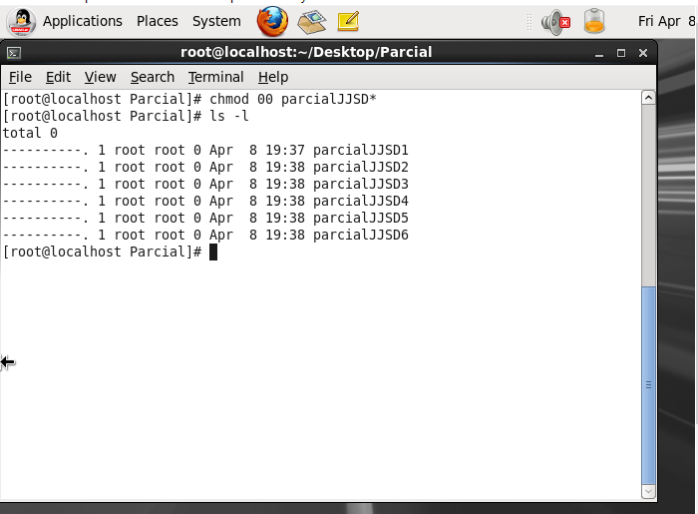

- Modificar los permisos usando el operador '=' que queden de la siguiente manera:

parciaINICIALESl1 -rwx-wx---- |  | $chmod u=rwx, q=wx
parciaINICIALES2 –r-----r-x |  | $chmod u=r,o=rx
parciaINICIALES3 –rwxrw---x |  | $chmod u=rwx,g=rw,o=x
parciaINICIALES4 –rwxr--rwx |  | $chmod u=rwx,g=r,o=rwx
parciaINICIALES5 –r-xr--x--- |  | $chmod u=rx,g=r,o=x
parciaINICIALES6 -r-xrw-rwx |  | $chmod u=rx,g=rw,o=rwx

” Evidéncialos con un pantallazo. “
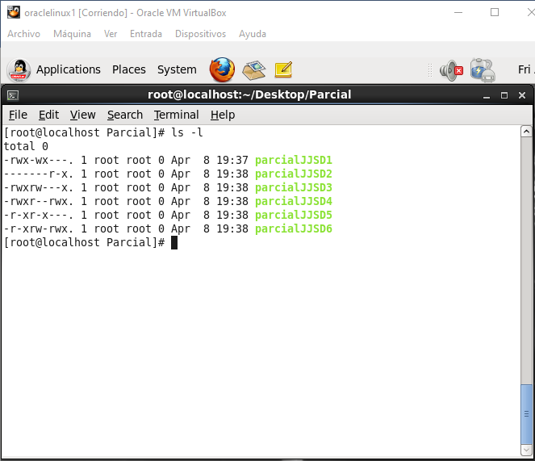

- Modificar los permisos de los archivos anteriores utilizando los operadores + y -, para que queden de la siguiente manera (Los cambios son relativos a los archivos de la pregunta anterior):
parciaINICIALES1 -rwx---r-- | $chmod g-wx,o+r
parciaINICIALES2 -r--r--r-- | $chmod g+r,o-x
parciaINICIALES3 -rw-rwxrw- | $chmod u-x,g+x,o+rw,o-x
parciaINICIALES4 -rwx-wx--x | $chmod u-w,g-r,g+x
parciaINICIALES5 -rwx----w- | $chmod u+w,g-r,o+w,o-x
parciaINICIALES6 -rwxrwx--- | $chmod o-rwx,u+w,g+x

” Evidéncialos con un pantallazo. “
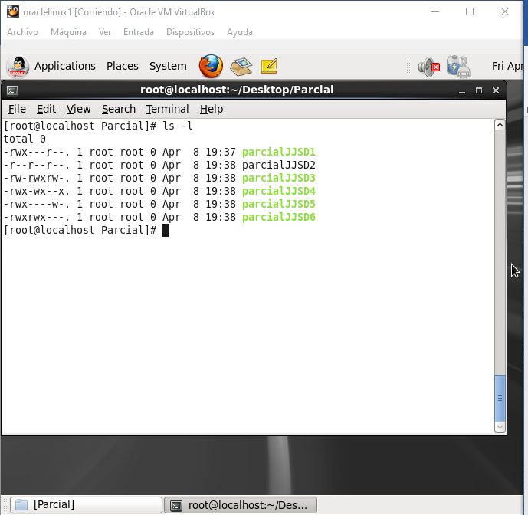

- crear 8 archivos (num1, num2, etc.) sobrescribir los permisos utilizando el comando chmod con argumento numérico (octal) para que queden de la siguiente manera:

numINICIALES1 -rx---w-rwx | Chmod 527
numINICIALES2 ---------- | Chmod 000
numINICIALES3 –r-xrwxr-- | Chmod 574
numINICIALES4 –rxx---r-- | Chmod 514
numINICIALES5 wrwxrwx--- | Chmod 673
numINICIALES6 -rw-r--r-- | Chmod 644
numINICIALES7 -rw-r--r-x | Chmod 645
numINICIALES8 -rwxrw-r-- | Chmod 764

” Evidéncialos con un pantallazo. “

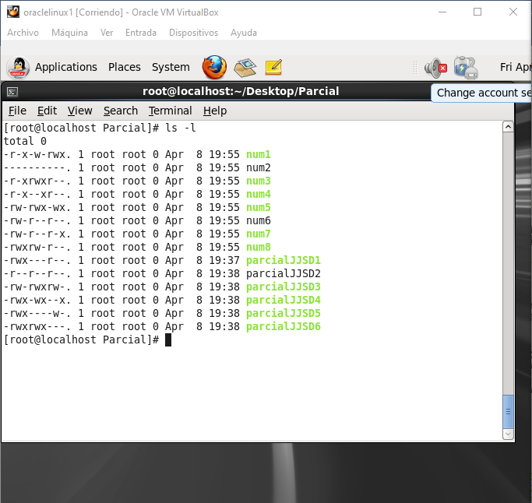

TERCERA PARTE | Referentes Teóricos y Prácticos del Curso [3.0 Punto] | PUNTAJE

- Actualización de kernel del siguiente Sistema operativo:
UBUNTU

Actividades:
Verificar y escribir la versión actual del Kernel del SO
Actualizarla a la versión 3.0 o Mayor
Una vez termine demostrar que el kernel que está ejecutando es la versión 3.0 o Mayor

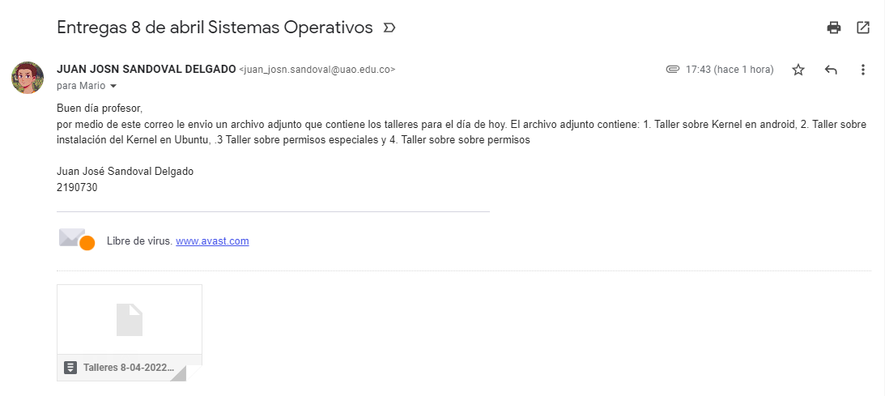
Entregado 8 abr 2022, 17:43.

